Cette intervention de Lacan ouvrant la Rencontre internationale de Caracas du 12 juillet 1980, a été publiée dans le n° 1 de L’Âne, magazine issu de la dissolution, mars-avril 1981. Elle fut en 1986, reprise dans l’Almanach de la dissolution, Paris, Navarin éditeur, 1986. Elle est désignée dans ces publications sous l’intitulé : « Le séminaire de Caracas ».

Je n’ai pas la bougeotte.
La preuve en est que j’ai attendu ma quatre-vingtième année pour venir au Venezuela.
J’y suis venu parce qu’on m’a dit que c’était le lieu propice pour que j’y convoque mes élèves d’Amérique latine.
Est-ce que vous êtes mes élèves ? Je ne le préjuge pas. Parce que mes élèves, j’ai l’habitude de les élever moi-même.
Ça ne donne pas toujours des résultats merveilleux.
Vous n’êtes pas sans savoir le problème que j’ai eu avec mon École de Paris. Je l’ai résolu comme il faut – en le prenant à la racine. Je veux dire – en déracinant ma pseudo-École.
Tout ce que j’en ai depuis obtenu me confirme que j’ai bien fait. Mais c’est déjà de l’histoire ancienne.

À Paris, j’ai coutume de parler à un auditoire où beaucoup de têtes me sont connues pour être venues me visiter chez moi, 5 rue de Lille, où est ma pratique.
Vous, vous êtes paraît-il, de mes lecteurs. Vous l’êtes d’autant plus que je ne vous ai jamais vus m’entendre.
Alors, évidemment, je suis curieux de ce qui peut me venir de vous.
C’est pourquoi je vous dis : Merci, merci d’avoir répondu à mon invitation.

Vous y avez du mérite, puisque plus d’un s’est mis en travers du chemin de Caracas. Il y a apparence, en effet, que cette Rencontre embête beaucoup de gens, et en particulier ceux qui font profession de me représenter sans me demander mon avis. Alors quand je me présente forcément, ils en perdent les pédales.
Il faut par contre que je remercie ceux qui ont eu l’idée de cette Rencontre, et nommément Diana Rabinovich. Je lui associe volontiers Carmen Otero et son mari Miguel, à qui j’ai fait confiance pour tout ce qui va avec un tel Congrès. C’est grâce à eux que je me sens ici chez moi.

Je viens ici avant de lancer ma Cause freudienne. Vous voyez que je tiens à cet adjectif. C’est à vous d’être lacaniens, si vous voulez. Moi, je suis freudien.
C’est pourquoi je crois bienvenu de vous dire quelques mots du débat que je soutiens avec Freud, et pas d’aujourd’hui.

Voilà : mes trois ne sont pas les siens. Mes trois sont le réel, le symbolique et l’imaginaire. J’en suis venu à les situer d’une topologie, celle du nœud, dit borroméen. Le nœud borroméen met en évidence la fonction de l’au-moins-trois. C’est celui qui noue les deux autres dénoués.
J’ai donné ça aux miens. Je leur ai donné ça pour qu’ils se retrouvent dans la pratique. Mais s’y retrouvent-ils mieux que de la topique léguée par Freud aux siens ?

Il faut le dire : ce que Freud a dessiné de sa topique, dite seconde, n’est pas sans maladresse. J’imagine que c’était pour se faire entendre sans doute des bornes de son temps.
Mais ne pouvons-nous pas plutôt tirer profit de ce qui figure là l’approche de mon nœud ?
Qu’on considère le sac flasque à se produire comme lien du Ça dans son article à se dire : Das Ich und das Es.

Ce sac, ce serait le contenant des pulsions. Quelle idée saugrenue que de croquer ça ainsi ! Cela ne s’explique qu’à considérer les pulsions comme des billes, à expulser sans doute des orifices du corps, après en avoir fait ingestion.
Là-dessus se broche un Ego, où semble préparé le pointillé de colonnes à en faire le compte. Mais cela n’en laisse pas moins embarrassé à ce que le même se coiffe d’un bizarre œil perceptif, où pour beaucoup se lit aussi bien la tache germinale d’un embryon sur le vitellus.
Ce n’est pas tout encore. La boîte enregistreuse de quelque appareil à la Marey est ici de complément. Cela en dit long sur la difficulté de la référence au réel.
Enfin deux barres hachurent de leur joint la relation de cet ensemble baroque au sac de billes lui-même. Voilà qui est désigné du refoulé.

Cela laisse perplexe. Disons que ce n’est pas ce que Freud a fait de mieux. Il faut même avouer que ce n’est pas en faveur de la pertinence de la pensée que cela prétend traduire.
Quel contraste avec la définition que Freud donne des pulsions, comme liées aux orifices du corps. C’est là une formule lumineuse, qui impose une autre figuration que cette bouteille. Quelqu’en puisse être le bouchon.
N’est-ce pas plutôt, comme il m’est arrivé de le dire, bouteille de Klein, sans dedans ni dehors ? Ou encore, seulement, pourquoi pas, le tore ?
Je me contente de noter que le silence attribué au Ça comme tel, suppose la parlotte. La parlotte à quoi s’attend l’oreille, celle du « désir indestructible » à s’en traduire.
Déroutante est la figure freudienne, à osciller ainsi du champ lui-même au symbolique de ce qui l’ausculte.

Il est remarquable pourtant que ce brouillage n’ait pas empêché Freud de revenir après ça aux indications les plus frappantes sur la pratique de l’analyse, et nommément ses constructions.
Dois-je m’encourager à me souvenir qu’à mon âge Freud n’était pas mort ?
Bien sûr, mon nœud ne dit pas tout. Sans quoi je n’aurais même pas la chance de me répéter dans ce qu’il y a : puisqu’il n’y a, dis-je, pas-tout. Pas-tout sûrement dans le réel, que j’aborde de ma pratique.
Remarquez que dans mon nœud, le réel reste constamment figuré de la droite infinie, soit du cercle non-fermé qu’elle suppose. C’est ce dont se maintient qu’il ne puisse être admis que comme pas-tout.

Le surprenant est que le nombre nous soit fourni dans lalangue même. Avec ce qu’il véhicule du réel.
Pourquoi ne pas admettre que la paix sexuelle des animaux, à m’en prendre à celui qu’on dit être leur roi, le lion, tient à ce que le nombre ne s’introduit pas dans leur langage, quelqu’il soit. Sans doute le dressage peut-il en donner apparence. Mais rien que ça.

La paix sexuelle veut dire qu’on sait quoi faire du corps de l’Autre. Mais qui sait que faire d’un corps de parlêtre ? – hormis le serrer de plus ou moins près ?
Qu’est-ce que l’Autre trouve à dire, et encore quand il veut bien ? Il dit : « Serre moi fort ».
Bête comme chou pour la copulation.
N’importe qui sait y faire mieux. Je dis n’importe qui – une grenouille par exemple.

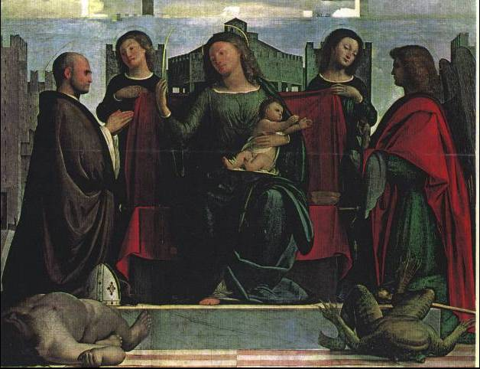

Il y a une peinture qui me trotte dans la tête depuis longtemps. J’ai retrouvé le nom propre de son auteur, non sans les difficultés propres à mon âge. Elle est de Bramantino.
Eh bien, cette peinture est bien faite pour témoigner de la nostalgie qu’une femme ne soit pas une grenouille, qui est mise là sur le dos, au premier plan du tableau.
Ce qui m’a frappé le plus dans ce tableau, c’est que la Vierge, la Vierge à l’enfant, y a quelque chose comme l’ombre d’une barbe. Moyennant quoi, elle ressemble à son fils, tel qu’il se peint adulte.
La relation figurée de la Madone est plus complexe qu’on ne pense. Elle est d’ailleurs mal supportée.
Ça me tracasse. Mais reste que je m’en situe, je crois, mieux que Freud, dans le réel intéressé à qu’il en est de l’inconscient.
Car la jouissance du corps fait point à l’encontre de l’inconscient.
D’où mes mathèmes, qui procèdent de ce que le symbolique soit le lieu de l’Autre, mais qu’il n’y ait pas d’Autre de l’Autre.

Il s’ensuit que ce que lalangue peut faire de mieux, c’est de se démontrer au service de l’instinct de mort.
C’est là une idée de Freud. C’est une idée géniale. Ça veut dire aussi que c’est une idée grotesque.
Le plus fort, c’est que c’est une idée qui se confirme de ceci, que lalangue n’est efficace que de passer à l’écrit.
C’est ce qui m’a inspiré mes mathèmes – pour autant qu’on puisse parler d’inspiration pour un travail qui m’a coûté des veilles où pas une muse que je sache ne m’a visité – mais il faut croire que ça m’amuse.
Freud a l’idée que l’instinct de mort s’explique par le déplacement au plus bas du seuil toléré de tension par le corps. C’est ce que Freud nomme d’un au-delà du principe du plaisir – c’est-à-dire du plaisir du corps.
Il faut bien dire que c’est tout de même chez Freud l’indice d’une pensée plus délirante qu’aucune de celles dont j’ai jamais fait part.
Car, bien entendu, je ne vous dis pas tout. C’est là mon mérite.

Voilà.
Je déclare ouverte cette Rencontre, qui porte sur ce que j’ai enseigné.
C’est vous, par votre présence, qui faites que j’ai enseigné quelque chose.

